Câu **1**: [NB]

Chọn đáp án đúng.  
Cho dãy số sau: 112 ; 115 ; 118 ; 121 ; 124 ; . . .  
Biết số đứng sau lớn hơn số đứng trước 3 đơn vị. Số cần điền vào chỗ chấm là

A. 127.

B. 128. C. 121. D. 122.

Lời giải:

**Bước 1:**

**Lý thuyết:**  
Muốn so sánh các số có 3 chữ số, ta so sánh từng cặp chữ số ở cùng một hàng, kề từ trái sang phải.  
  
  
img_question  
Vì số đứng sau lớn hơn số đứng trước 3 đơn vị nên số cần điền là: 127.  
**Đáp án:**127.

Câu **2**: [NB]

Điền số thích hợp vào chỗ trống.  
213 c m < [[214]] c m < 215 c m .

Lời giải:

**Bước 1:**

**Lý thuyết:**  
  
Ta có:  
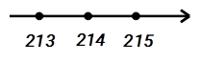  
Vì 213 < 214 < 215 nên 213 c m < 214 c m < 215 c m . Vậy số cần điền là 214.  
**Đáp án:**214.

Câu **3**: [NB]

Điền số thích hợp vào chỗ trống.  
2 [[0]] 3 < 213

Lời giải:

**Bước 1:**

Nhận xét: Hai số trên có cùng chữ số hàng trăm và hàng đơn vị.  
Số cần điền là chữ số hàng chục và phải là số nhỏ hơn 1 .  
Vậy số cần điền là 0.  
**Đáp án:**0.

Câu **4**: [NB]

Chọn các đáp án đúng.  
(Có thể chọn nhiều hơn một đáp án đúng)  
Số nào dưới đây có chữ số hàng trăm là 1 và chữ số hàng đơn vị là 0 ?

A. 100.

B. 120.

C. 101. D. 102.

Lời giải:

**Bước 1:**

**Lý thuyết:**  
Trong số có 3 chữ số, chữ số hàng trăm viết trước, sau đó đến chữ số hàng chục, cuối cùng là chữ số hàng đơn vị.  
  
Các số có chữ số hàng trăm là 1 và chữ số hàng đơn vị là 0 là: 100 ; 120.  
**Đáp án:**  
100.  
120.

Câu **5**: [NB]

Chọn các đáp án đúng.  
(Có thể chọn nhiều hơn một đáp án đúng)  
Trong các số sau: 9 ; 131 ; 51 ; 423 ; 90. Số có ba chữ số là

A. 423.

B. 131

C. 9. D. 51.

• 90.

Lời giải:

**Bước 1:**

**Lý thuyết:**  
Trong số có 3 chữ số, chữ số hàng trăm viết trước, sau đó đến chữ số hàng chục, cuối cùng là chữ số hàng đơn vị.  
  
Số có ba chữ số trong các số trên là 423 ; 131  
**Đáp án:**  
423.  
131

Câu **6**: [NB]

Điền số thích hợp vào ô trống.  
Hộp số 1 có 253 ngôi sao, hộp số 2 có 352 ngôi sao.  
Hộp số [[2]] có nhiều ngôi sao hơn.

Lời giải:

**Bước 1:**

Vì 253 < 352 nên hộp số 2 có nhiều ngôi sao hơn hộp số 1.  
Vậy số cần điền là 2.  
**Đáp án:**2.

Câu **7**: [NB]

Điền số thích hợp vào ô trống.  
Số 217 có chữ số hàng đơn vị là [[7]].

Lời giải:

**Bước 1:**

**Lý thuyết:**  
Trong số có 3 chữ số, chữ số hàng trăm viết trước, sau đó đến chữ số hàng chục, cuối cùng là chữ số hàng đơn vị.  
  
Số 217 có chữ số hàng đơn vị là 7 , chữ số hàng chục là 1 và chữ số hàng trăm là 2.  
Vậy số cần điền vào chỗ trống là 7.  
**Đáp án:**7.

Câu **8**: [NB]

Điền số thích hợp vào ô trống.  
Đúng điền 1 , sai điền 0.  
Các khẳng định dưới đây đúng hay sai?  
401 < 410. [[1]]  
670 > 760. [[0]]

Lời giải:

**Bước 1:**

Ta có 401 < 410 nên 401 < 410 là khẳng định đúng, ta điền 1.  
Vì 670 < 760 nên 670 > 760 là khẳng định sai, ta điền 0.  
**Đáp án:**  
1 .  
0.

Câu **9**: [NB]

Chọn đáp án đúng.  
Số nhỏ nhất trong dãy số 123 ; 125 ; 128 ; 126 ; 129 là

A. 123.

B. 125. C. 129. D. 128.

Lời giải:

**Bước 1:**

Các chữ số trên có cùng chữ số hàng trăm và hàng chục nên ta so sánh các chữ số ở hàng đơn vị.  
Vì 3 < 5 < 6 < 8 < 9 nên 123 < 125 < 128 < 126 < 129.  
Vậy số nhỏ nhất trong dãy số trên là 123.  
**Đáp án:**123.

Câu **10**: [NB]

Điền số thích hợp vào ô trống.  
Số [[560]] đọc là: năm trăm sáu mươi.  
Số [[739]] đọc là: bảy trăm ba mươi chín.

Lời giải:

**Bước 1:**

Số năm trăm sáu mươi: 560.  
Số bảy trăm ba mươi chín: 739.  
**Đáp án:**  
560.  
739.

Câu **11**: [NB]

Chọn đáp án đúng.  
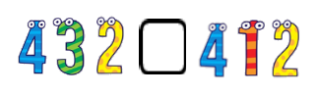  
Dấu cần điền vào ô trống là

A. >

B. < C. =

Lời giải:

**Bước 1:**

**Lý thuyết:**  
  
Các số có cùng chữ số trăm là 4 nên ta so sánh chữ số hàng chục.  
Vì 3 > 1 nên 432 > 412. Vậy dấu cần điền là > .  
**Đáp án:**  
>

Câu **12**: [NB]

Bạn hãy chọn đáp án đúng.  
Số bé thứ hai trong các số 320 , 230 , 350 , 300 là

A. 320. B. 230. C. 350.

D. 300.

Lời giải:

**Bước 1:**

Vì 230 < 300 < 320 < 350 nên các số 320 , 230 , 350 , 300 xếp theo thứ tự từ bé đến lớn là 230 , 300 , 320 , 350.  
Vậy số bé thứ hai trong các số 320 , 230 , 350 , 300 là 300.  
**Đáp án:**  
300.

Câu **13**: [NB]

Điền số thích hợp vào các ô trống.  
(Các số được điền theo thứ tự từ trái qua phải)  
Số 325 có chữ số hàng trăm là [[3]], chữ số hàng chục là [[2]], chữ số hàng đơn vị là [[5]].

Lời giải:

**Bước 1:**

Số 325 có chữ số hàng trăm là 3 , chữ số hàng chục là 2 , chữ số hàng đơn vị là 5.  
**Đáp án:**  
3.  
2.  
5.

Câu **14**: [NB]

Bạn hãy điền số thích hợp vào chỗ trống.  
Số tròn trăm có tổng các chữ số bằng 7 là [[700]].  
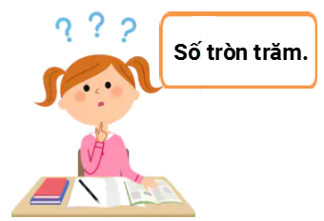

Lời giải:

**Bước 1:**

**Lý thuyết:**  
Các bài toán cấu tạo số của số có ba chữ số.  
  
Các số tròn trăm là các số có chữ số hàng chục là 0 và chữ số hàng đơn vị là 0.  
Vì số tròn trăm có tổng các chữ số bằng 7 nên chữ số hàng trăm phải là 7.  
Vậy số cần điền vào chỗ trống là 700.  
**Đáp án:**700.

Câu **15**: [NB]

Bạn hãy điền số thích hợp vào ô trống.  
Số 467 có tổng các chữ số hàng trăm, hàng chục và hàng đơn vị bằng [[17]].

Lời giải:

**Bước 1:**

**Lý thuyết:**  
Các bài toán cấu tạo số.  
  
Số 467 có chữ số hàng trăm là 4 , chữ số hàng chục là 6 và chữ số hàng đơn vị là 7. Do đó, số 467 có tổng các chữ số hàng trăm, hàng chục và hàng đơn vị bằng: 4 + 6 + 7 = 17.  
Vậy số thích hợp để điền vào ô trống là 17.  
**Đáp án:**  
17.

Câu **16**: [NB]

Bạn hãy điền số thích hợp vào ô trống.  
Số 827 có chữ số hàng trăm lớn hơn chữ số hàng chục [[6]] đơn vị.

Lời giải:

**Bước 1:**

**Lý thuyết:**  
Các bài toán cấu tạo số.  
  
Số 827 có chữ số hàng trăm là 8 , chữ số hàng chục là 2 , chữ số hàng đơn vị là 7.  
Ta có: 8 − 2 = 6 .  
Do đó, số 827 có chữ số hàng trăm lớn hơn chữ số hàng chục 6 đơn vị.  
Vậy số thích hợp để điền vào ô trống là 6.  
**Đáp án:**  
6

Câu **17**: [NB]

Bạn hãy chọn đáp án đúng để điền vào ô trống.  
Số [[756]] có chữ số hàng trăm là 7 , chữ số hàng chục là 5 và chữ số hàng đơn vị là 6.

Lời giải:

**Bước 1:**

**Lý thuyết:**  
Các bài toán cấu tạo số.  
  
Số 756 có chữ số hàng trăm là 7 , chữ số hàng chục là 5 và chữ số hàng đơn vị là 6.  
Số 765 có chữ số hàng trăm là 7 , chữ số hàng chục là 6 và chữ số hàng đơn vị là 5.  
Vậy đáp án cần chọn là 756.  
**Đáp án:**  
756.

Câu **18**: [NB]

Bạn hãy chọn đáp án đúng.  
Nhận xét nào dưới đây đúng?

A. Số 245 có chữ số hàng trăm là 2, chữ số hàng chục là 4 và chữ số hàng đơn vị là 5.

B. Số 245 có chữ số hàng trăm là 2, chữ số hàng chục là 5 và chữ số hàng đơn vị là 4. C. Số 245 có chữ số hàng trăm là 4, chữ số hàng chục là 2 và chữ số hàng đơn vị là 5. D. Số 245 có chữ số hàng trăm là 4, chữ số hàng chục là 5 và chữ số hàng đơn vị là 2.

Lời giải:

**Bước 1:**

**Lý thuyết:**  
Các bài toán cấu tạo số.  
  
Ta thấy: số 245 có chữ số hàng trăm là 2 , chữ số hàng chục là 4 và chữ số hàng đơn vị là 5.  
Vậy đáp án đúng là: số 245 có chữ số hàng trăm là 2 , chữ số hàng chục là 4 và chữ số hàng đơn vị là 5.  
**Đáp án:**  
Số 245 có chữ số hàng trăm là 2 , chữ số hàng chục là 4 và chữ số hàng đơn vị là 5.

Câu **19**: [NB]

Bạn hãy chọn đáp án đúng.  
Cho một số có ba chữ số. Biết số đó có chữ số hàng trăm là 3 , chữ số hàng chục là 7 và chữ số hàng đơn vị là 2. Số đó đọc là

A. Ba trăm bảy mươi hai.

B. Ba trăm hai mươi bảy. C. Hai trăm bảy mươi ba. D. Hai trăm ba mươi bảy.

Lời giải:

**Bước 1:**

**Lý thuyết:**  
Các bài toán cấu tạo số.  
  
Số có ba chữ số và có chữ số hàng trăm là 3 , chữ số hàng chục là 7 , chữ số hàng đơn vị là 2 viết là: 372.  
Số 372 đọc là “ba trăm bảy mươi hai”.  
Vậy đáp án đúng là: ba trăm bảy mươi hai.  
**Đáp án:**  
Ba trăm bảy mươi hai.

Câu **20**: [NB]

Bạn hãy chọn đáp án đúng.  
Số nào dưới đây là số có ba chữ số và có chữ số hàng chục bằng 5 ?

A. 548.

B. 654.

C. 55. D. 185.

Lời giải:

**Bước 1:**

**Lý thuyết:**  
Các bài toán cấu tạo số.  
  
Trong các số trên ta thấy:  
Số 55 là số có hai chữ số nên số 55 không thỏa mãn.  
Các số 548 ; 654 ; 185 là các số có ba chữ số.  
Số 548 có chữ số hàng chục là 4.  
Số 654 có chữ số hàng chục là 5.  
Số 185 có chữ số hàng chục là 8.  
Vậy trong các số trên, số có ba chữ số và có chữ số hàng chục bằng 5 là 654.  
**Đáp án:**  
654.

Câu **21**: [NB]

Bạn hãy chọn đáp án đúng để điền vào ô trống.  
Tích của chữ số hàng trăm và chữ số hàng chục của số 279 bằng [[14]].

Lời giải:

**Bước 1:**

**Lý thuyết:**  
Các bài toán cấu tạo số.  
  
Số 279 có chữ số hàng trăm là 2 , chữ số hàng chục là 7 và chữ số hàng đơn vị là 9.  
Tích của chữ số hàng trăm và chữ số hàng chục của số 279 bằng: 2 × 7 = 14.  
Vậy đáp án cần chọn là 14.  
**Đáp án:**  
14.

Câu **22**: [NB]

Bạn hãy điền số thích hợp vào ô trống.  
Cho các số: 45 ; 352 ; 15 ; 125 ; 554.  
Trong các số trên có bao nhiêu số có ba chữ số và có chữ số hàng đơn vị là 5 ?  
Trả lời: [[1]] số.

Lời giải:

**Bước 1:**

**Lý thuyết:**  
Các bài toán cấu tạo số.  
  
Trong các số trên ta thấy:  
45 ; 15 là các số có hai chữ số.  
352 ; 125 ; 554 là các số có ba chữ số.  
Số 352 có chữ số hàng đơn vị là 2.  
Số 125 có chữ số hàng đơn vị là 5.  
Số 554 có chữ số hàng đơn vị là 4.  
Vậy trong các số trên, có 1 số có ba chữ số và có chữ số hàng đơn vị là 5.  
Vậy số thích hợp để điền vào ô trống là 1.  
**Đáp án:**  
1.

Câu **23**: [NB]

Bạn hãy chọn đáp án đúng.  
Số nào dưới đây có chữ số hàng chục là 7 ?

A. Ba trăm bảy mươi tư.

B. Bốn trăm sáu mươi bảy. C. Bảy trăm năm mươi ba.

Lời giải:

**Bước 1:**

**Lý thuyết:**  
Các bài toán cấu tạo số.  
  
Số “ba trăm bảy mươi tư” viết là: 374. Số 374 có chữ số hàng chục là 7.  
Số “bốn trăm sáu mươi bảy” viết là: 467. Số 467 có chữ số hàng chục là 6.  
Số “bảy trăm năm mươi ba” viết là: 753. Số 753 có chữ số hàng chục là 5 .  
Vậy đáp án đúng là: ba trăm bảy mươi tư.  
**Đáp án:**  
Ba trăm bảy mươi tư.

Câu **24**: [NB]

Bạn hãy chọn **tất cả**đáp án đúng.  
Nhận xét nào dưới đây đúng về số 576 ?

A. Số 576 là số có ba chữ số.

B. Số 576 có chữ số hàng trăm lớn hơn chữ số hàng chục. C. Số 576 có chữ số hàng trăm lớn hơn chữ số hàng đơn vị.

D. Số 576 có chữ số hàng chục lớn hơn chữ số hàng đơn vị.

Lời giải:

**Bước 1:**

**Lý thuyết:**  
Các bài toán cấu tạo số.  
  
Số 576 là số có ba chữ số.  
Số 576 có chữ số hàng trăm là 5 , chữ số hàng chục là 7 và chữ số hàng đơn vị là 6.  
Vì 5 < 7 nên số 576 có chữ số hàng trăm bé hơn chữ số hàng chục.  
Vì 5 < 6 nên số 576 có chữ số hàng trăm bé hơn chữ số hàng đơn vị.  
Vì 7 > 6 nên số 576 có chữ số hàng chục lớn hơn chữ số hàng đơn vị.  
Vậy trong các đáp án trên, các đáp án đúng là: số 576 là số có ba chữ số; số 576 có chữ số hàng chục lớn hơn chữ số hàng đơn vị.  
**Đáp án:**  
Số 576 là số có ba chữ số.  
Số 576 có chữ số hàng chục lớn hơn chữ số hàng đơn vị.

Câu **25**: [NB]

Bạn hãy chọn đáp án đúng.  
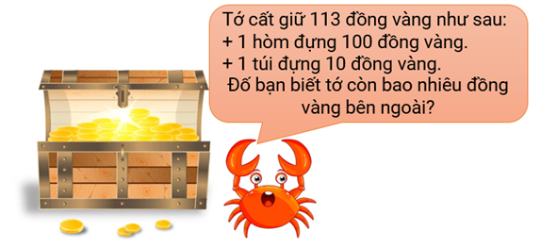

A. 30 đồng vàng

B. 3 đồng vàng

C. 6 đồng vàng D. 60 đồng vàng

Lời giải:

**Bước 1:**

**Lý thuyết:**  
Các bài toán cấu tạo số của số có ba chữ số.  
  
Ta có: 113 = 100 + 10 + 3  
Vậy bạn cua còn 3 đồng vàng bên ngoài.  
**Đáp án:**  
3 đồng vàng

Câu **26**: [NB]

Bạn hãy chọn đáp án đúng.  
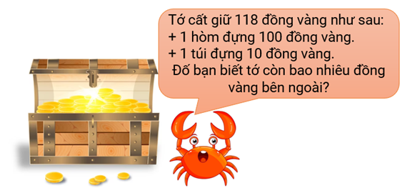

A. 80 đồng vàng

B. 8 đồng vàng

C. 4 đồng vàng D. 40 đồng vàng

Lời giải:

**Bước 1:**

**Lý thuyết:**  
Các bài toán cấu tạo số của số có ba chữ số.  
  
Ta có: 118 = 100 + 10 + 8  
Vậy bạn cua còn 8 đồng vàng bên ngoài.  
**Đáp án:**  
8 đồng vàng

Câu **27**: [NB]

Bạn hãy chọn đáp án đúng.  
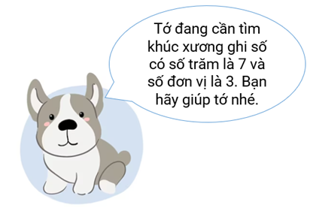

A.

B.

C. D.

Lời giải:

**Bước 1:**

**Lý thuyết:**  
Các bài toán cấu tạo số của số có ba chữ số.  
  
Ta có:  
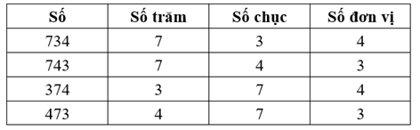  
Vậy khúc xương bạn cún đang tìm ghi số 743 .  
**Đáp án:**  
